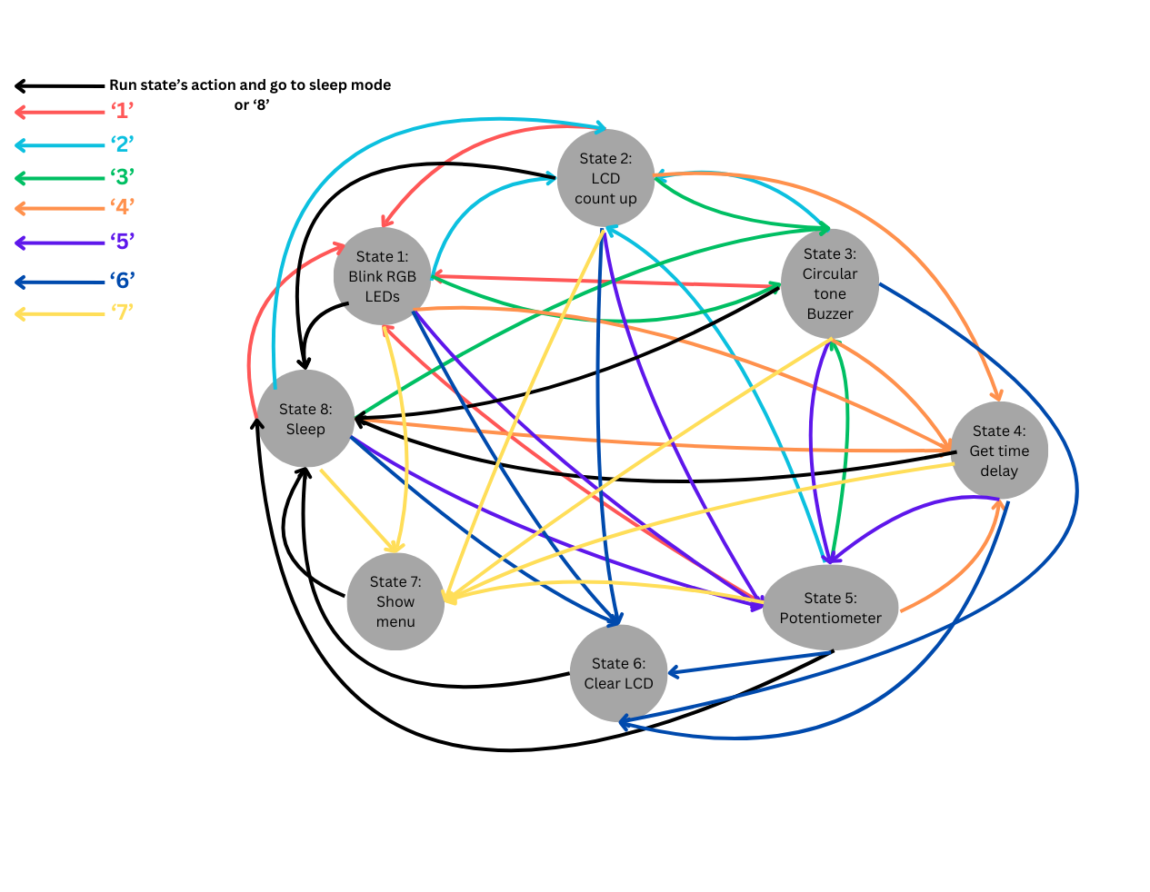**Digital Computer Structure – Preparation Report Lab 4**

**PC side FSM:**

**MCU side FSM:**

RX queue not empty

TX queue empty

RX queue empty

Invalid input

Input = “4”

Input = “7”

Printed menu

Got input

**By:**

**Itamar Meir, 208536888**

**Michael Leib, 319095832**

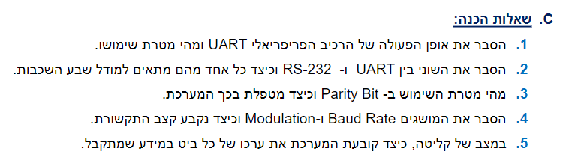

שימוש הרכיב הוא לצורך תקשורת סיריאלית (טורית) עם מקור פריפריאלי.

הרכיב הפריפריאלי USCI כשהוא במצב עבודה של UART מסוגל לשלוח ולקבל תווים בקצב (ביט לשניה) מסויים, באופן אסינכרוני עם מכשיר אחר. התזמון של כל תו מבוסס על בחירת הקצב של הרכיב. קצב שליחה וקצב הקבלה זהים.

פורמט שליחת התו הוא כנ"ל: START BIT, 7 או 8 ביטי מידע. לאחר מכן ביטים שהם לא חובה: Parity / Odd BIT, ביט כתובת. לאחר מכן ביט עצירה (או שניים). אפשר לשלוט האם ה-MSB או ה-LSB יגיעו ראשונים.

UART הינו פרוטוקול תקשרת לשכבה השניה במודל הלא היא – DATA LINK מהסיבה שהיא נותנת לנו חוקים של שליחת או קבלת חבילה ואיך לפרש אותה למידע.

לעומת זאת RS-232 כוללת את UART בשכבת הDATA LINK אבל גם מספקת פורמט לשכבה הבסיסית ביותר, השכבה הפיזית.

מטרת השימוש בPARITY BIT היא לוודא שלא נעשתה שגיאה בהעברת המידע. במקרים מסוימים ייתכן גילוי של השגיאה ובמקרים מסויימים לא. הבדיקה מתבצעת כך: אם מספר ה-1ים בדאטה ששלחתי הוא אי זוגי, נוסיף ביט נוסף '1'. כך לצורך בדיקת התקינות, בביצוע פעולת XOR בין כל ביטי המידע (כולל ביט הזוגיות) נקבל 0. אם לא קיבלנו 0 סימן שיש שגיאה.

אם מתגלה שגיאה שכזו הדגל UCPE שנמצא ברגיסטר המכיל דגלי שגיאות נדלק.

BAUD RATE – קצב שליחת המידע ביחידות של ביט לשניה. זהו קצב שנקבע מראש ושני הרכיבים שצריכים לתקשר, מכירים אותו בגלל שזוהי תקשורת א-סינכרונית. קצב התקשורת נקבע ע"י התחשבות בפרמטרים שונים כגון גודל המידע שצריך להיות מועבר, גודל הבאפר שמאחסן אותו וזמן הטיפול במידע שהתקבל.

MODULATION – שינוי תדירות השעון המתפקד בשליחת המידע באמצע העברתו. אם לדוגמא בית מידע לוקח 32 מחזורי שעון, נוכל להגדיר שב-4 מחזורים יעבוד DCOCLK+1 כלומר השעון DCOCLK שהגדלנו את התדר שלו ב-1 הרץ ובשאר המחזורים יעבוד DCOCLK הרגיל. היתרון הוא שכך ניתן לקבוע תדר כולל ממוצע בדיוק רב יותר, כך שנתקרב יותר ל-BAUD RATE שנקבע.

המערכת מוגדרת ל-BAUD RATE שנקבע וכך יודעת מהו קצב שליחת המידע מהשולח. לכן היא יודעת מהו קצב הדגימה הנדרש ממנה. הערך שנדגם מפורש ל'0' או '1' בהתאם לסף הנקבע מראש (בד"כ מוגדר ע"י השכבה הפיזית).

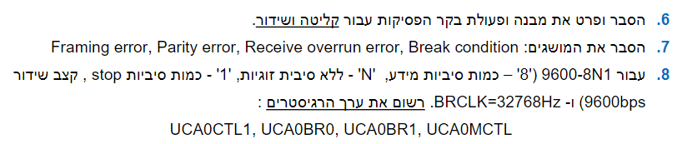

בקר הפסיקות בהקשר של קליטה ושידור מה-UART יודע להרים דגל לפסיקה כאשר חבילת מידע התקבלה או נשלחה לרכיב פריפריאלי בתקשורת UART . בנוסף הוא מסוגל לתעדף את סוגי הפסיקות השונות, למסך ולשמור בבאפר את המידע שהתקבל. כמו כן הוא מסוגל לקלוט ולשדר מידע תוך ביצוע פסיקות אחרות.

FRAMING ERROR – כתוצאה משגיאה כלשהי לא התקבל STOP BIT במקום הנכון ולכן המקבל פרש את החבילה שהתקבלה בגודל שונה מהמצופה.

PARUTY ERROR – כמתואר בשאלות הקודמות זוהי שגיאה שהתקבלה וזוהתה על ידי בדיקת מספר ה-'1' שהתקבלו, שלא תאמו למצופה.

RECEIVE OVERRUN ERROR – המקבל לא הספיק לעבד את המידע מהבאפר בזמן והמידע נדרס על ידי מידע חדש שהתקבל מהשלוח.

BREAK COND – מסיבה כלשהי (רעש או בכוונה) הצד המקבל, מקבל '0' לוגי למשך זמן ממושך החורג מהפרוטוקול של שליחת מידע באופן תקין.

UCA0CTL1 – 0x80 (1000 0000 )

UCA0BR0 – 0x68 (0110 1000)

UCA0BR1 – 0x00 (0000 0000 )

UCA0MCTL – 0x02 (0000 0010)